MOJ ODNOS DO OKOLJA
praktična vaja
»odpadna embalaža v novi preobleki«

V tem korona obdobju, ko naše življenje poteka drugače kot smo ga bili vajeni, moramo res paziti na higieno, poleg tega pa je tudi pomembno, da poskrbimo za čim manjšo količino novonastalih odpadkov, saj s tem pripomoremo tudi k kvalitetnejšemu življenju.
Zato bo tokratna naloga praktične narave in povezana z odpadno embalažo.

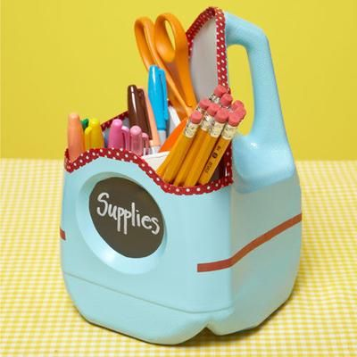
Navodilo za praktično nalogo:
- Izdelajte poljubni izdelek, narejen iz odpadne embalaže.

- Novonastali izdelek, naj bo povezan z vašim vsakdanjim življenjem in naj ima tudi uporabno funkcijo.

- Ob tem lahko razmišljate, kako bi vsaj nekaterim od odpadnih embalaž podaljšali »življenjsko dobo« tako, da bi iz njih izdelali izdelek z novim načinom uporabe.

- Uporabite, kar imate pri roki, posvetujte se z domačimi, kako bi z vašimi izdelki popestrili svoj dom ali okolico.

Želim ti veliko izvirnih idej in lepih izdelkov, predvsem pa uživanje v ustvarjanju.
Nekaj idej najdeš tudi na spodnji spletni povezavi:
https://uciteljska.net/Projekti/Lily/odpadni.html
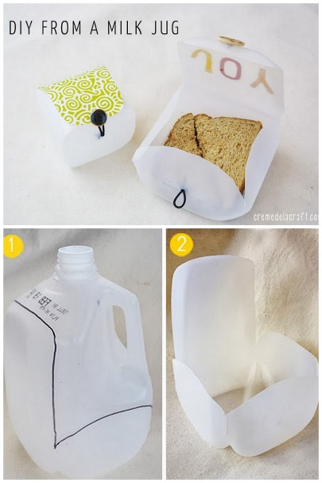
papirnate vrečke plastična embalaža zgoščenke
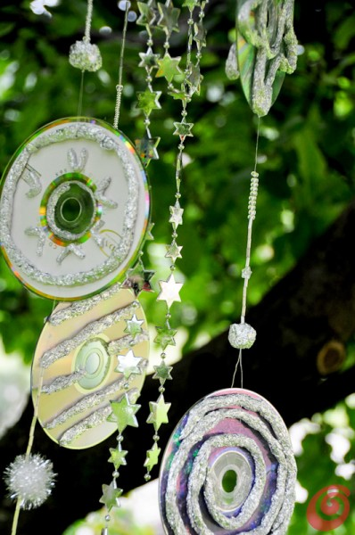
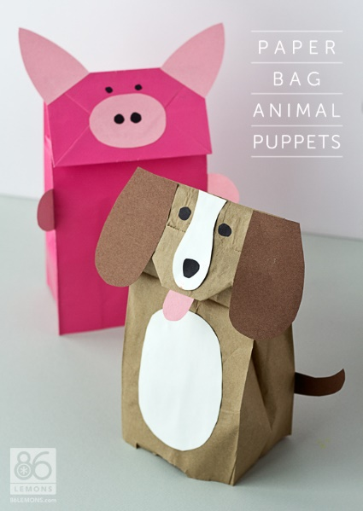

plastenke
